**BIBLIOTEKA**

**Strona startowa:**

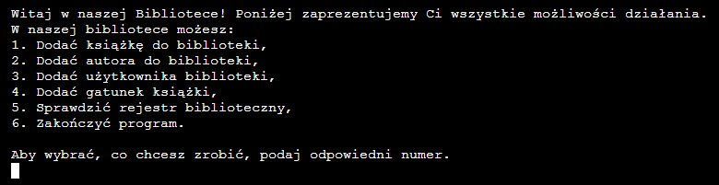

**Po wybraniu opcji 1:**

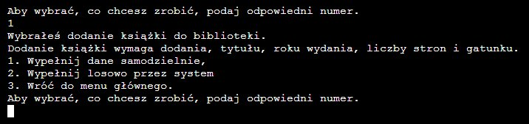

1- mamy możliwość dodania dowolnej książki podając tytuł, autora, rok wydania i ilość stron.

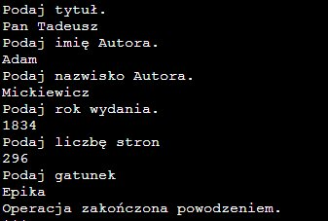

2- dodaje losowo wygenerowaną książkę

3- powrót do głównego menu

**Po wybraniu opcji 2:**

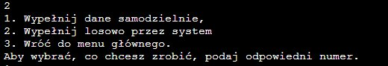

1- mamy możliwość dodania dowolnego autora podając jego imię i nazwisko.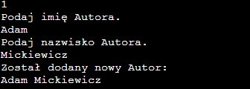

2- dodaje losowo wygenerowanego autora.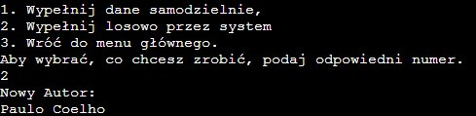

3- powrót do głównego menu

**Po wybraniu opcji 3:**

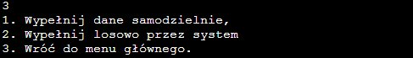

1- mamy możliwość dodania użytkownika podając jego imię, nazwisko, pesel i płeć

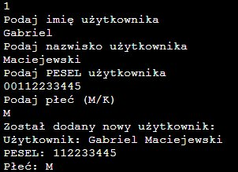

2- dodaje losowo wygenerowanego użytkownika

3- powrót do głównego menu

**Po wybraniu opcji 4:**

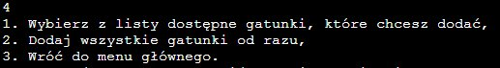

1- mamy możliwość wybrania jednego z 10 wyświetlonych na liście gatunków lub zakończenie dodawania naciskając „0”

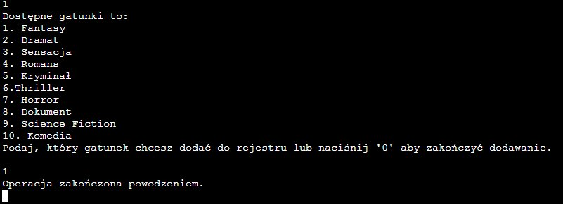

2- dodaje wszystkie gatunki z listy

3 – powrót do głównego menu

**Po wybraniu opcji 5:**

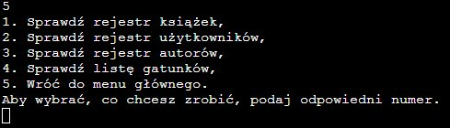

1- wyświetla rejestr książek

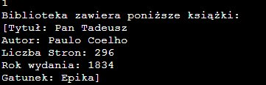

2- wyświetla rejestr użytkowników

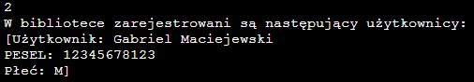

3- wyświetla rejestr autorów

C:\Users\Gabryś\Desktop\SCREENY DO PROJEKTU\5-3.jpg

4- wyświetla rejestr gatunków

C:\Users\Gabryś\Desktop\SCREENY DO PROJEKTU\5-4.jpg

**Po wybraniu opcji 6 program jest wyłączany:**

**C:\Users\Gabryś\Desktop\SCREENY DO PROJEKTU\6.jpg**